**Οδηγίες για το δέντρο**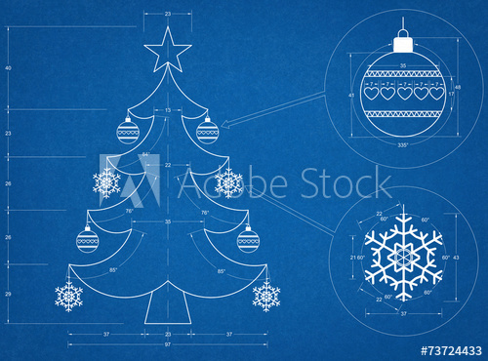

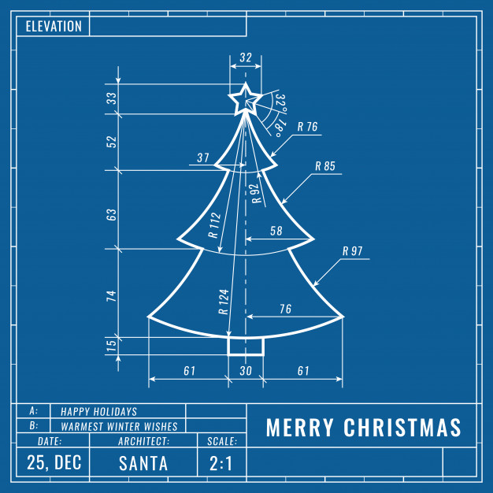

Φτιάξτε ένα ορθογώνιο παραλληλόγραμμα και βάλτε σαν material μία από τις 2 παραπάνω εικόνες

Πατήστε με γραμμή ή καμπύλη πάνω στις άσπρες γραμμές να κάνετε το μισό δέντρο

Δημιουργήστε ένα κάθετο προς το σχέδιο κύκλο όπως φαίνεται στην παρακάτω εικόνα

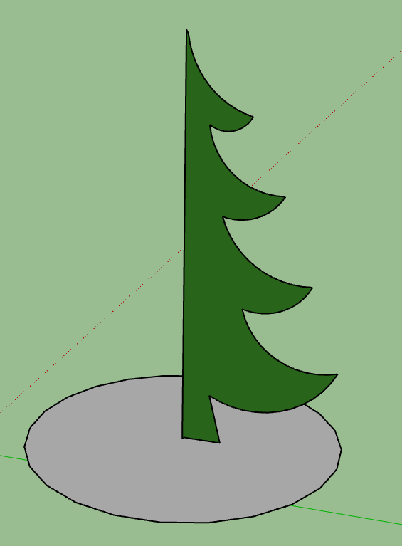

Επιλέξτε τον κύκλο και μετά με το εργαλείο Follow Me επιλέξτε το δέντρο. Το σχέδιο θα περιστραφεί και θα φτιάξει ένα 3D δέντρο.

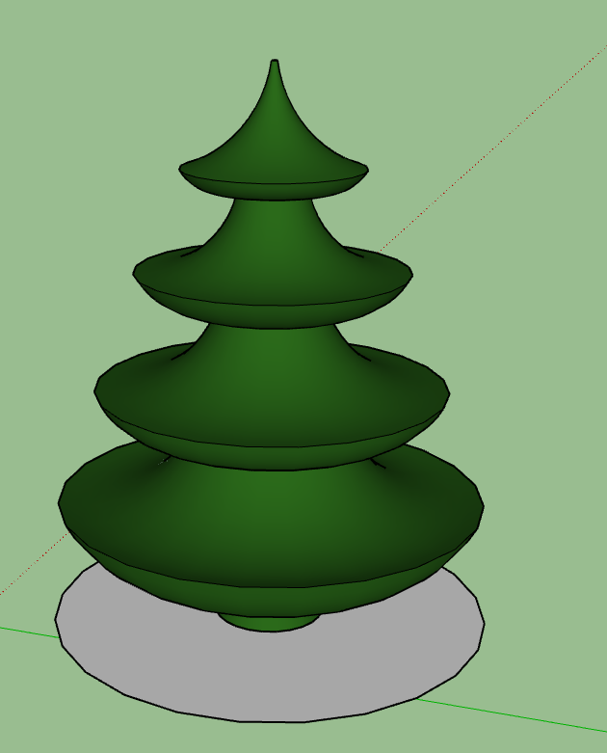

**Οδηγίες για αστέρι**

Κάντε ένα εξάγωνο όπως το παρακάτω. Για να αλλάξω αριθμών πλευρών παγαίνω στο Entity Info.

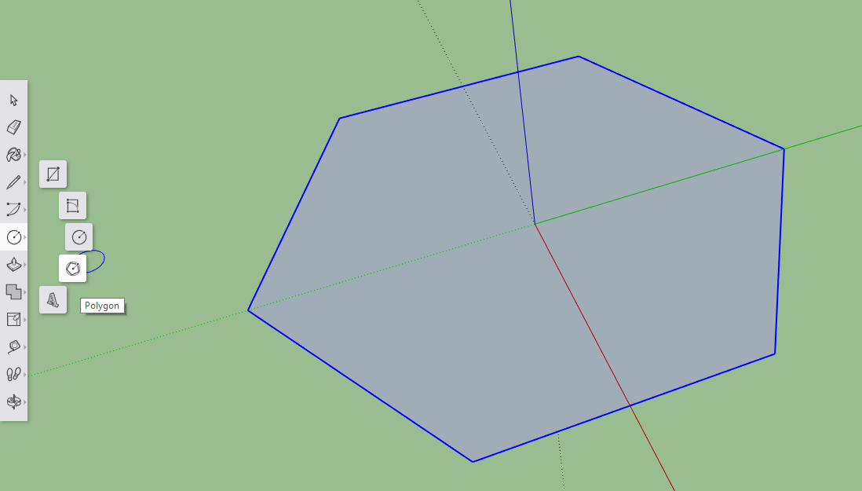

Τραβήξτε γραμμές από το κέντρο προς τις γωνίες και βάλτε άλλο ένα εξάγωνο μικρότερο και οι γωνίες του να είναι στο μέσο του άλλου. Δείτε ότι το μεγάλο έχει μύτη στον πράσινο άξονα και το μικρό στον κόκκινο άξονα

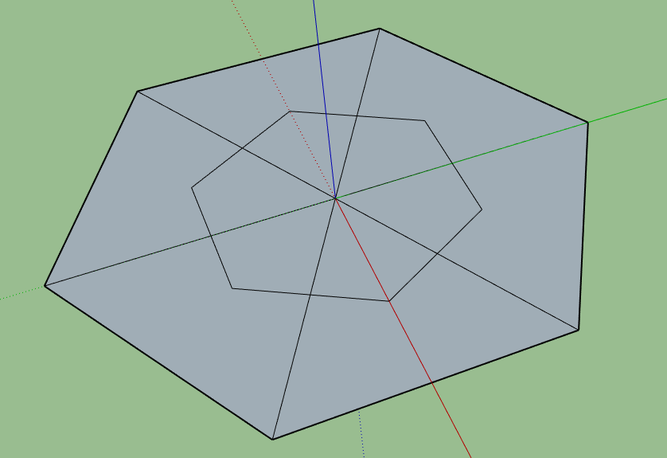

Τραβάω όλες τι γραμμές που βλέπετε παρακάτω

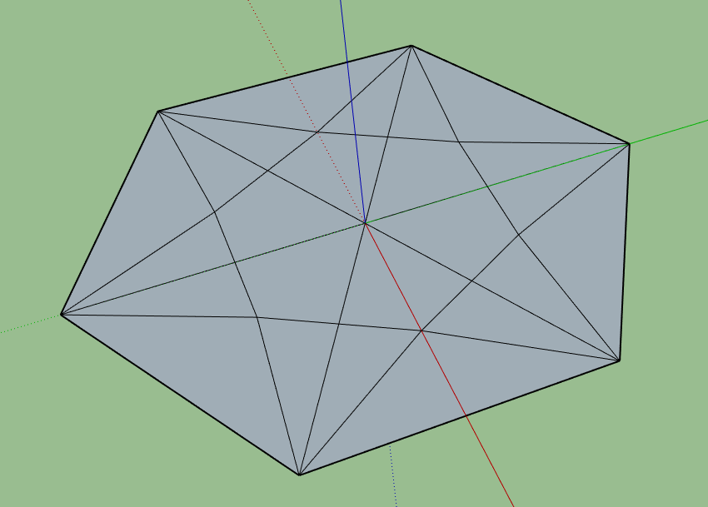

Με τη γόμα σβήνω όσες γραμμές δεν χρειάζονται

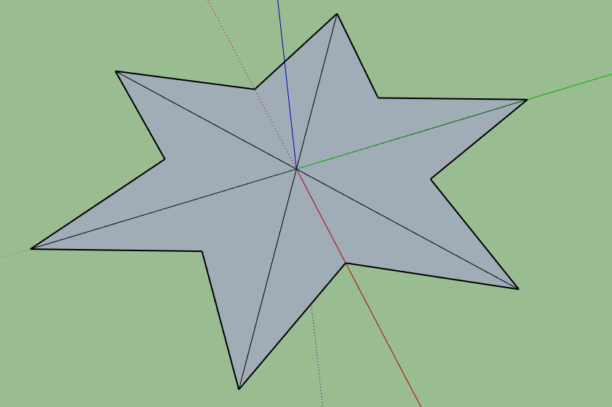

Βάζω τις τελευταίες γραμμές που θα μου χρειαστούν. Προσέξτε ότι υπάρχουν και γραμμές πάνω στους άξονες που ίσως να μην φαίνονται

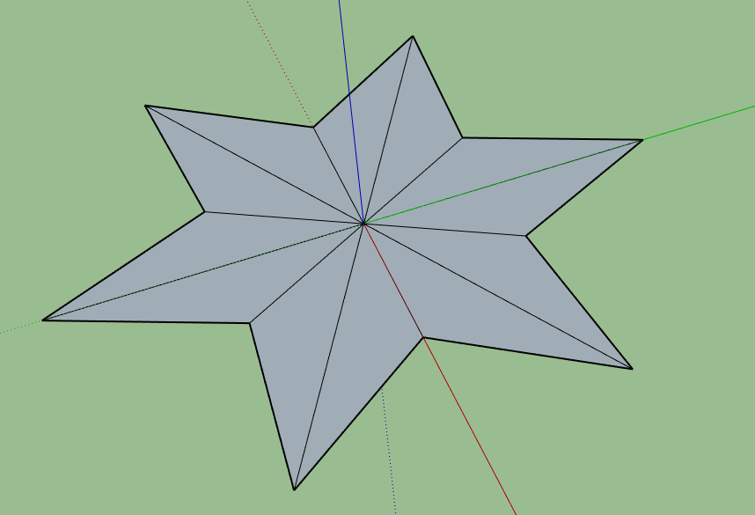

Παίρνοντας το εργαλείο Move χωρίς να έχω επιλέξει κάτι, τραβάω το κέντρο του άστρου προς τα πάνω και θα έχω ένα 3d αστέρι

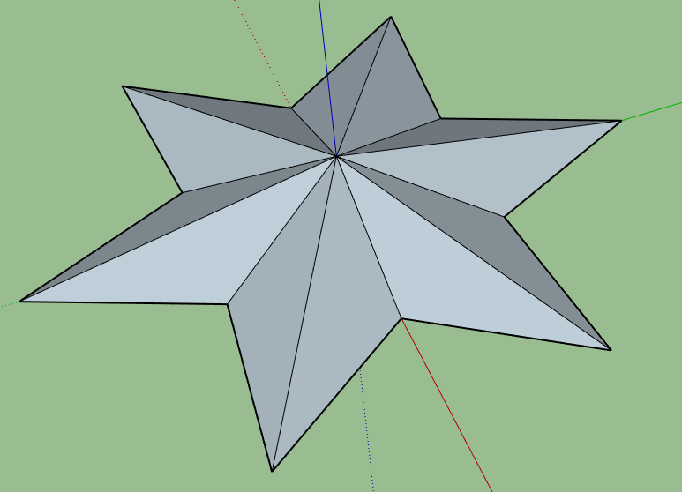

Από την κάτω μεριά το αστέρι είναι άδειο

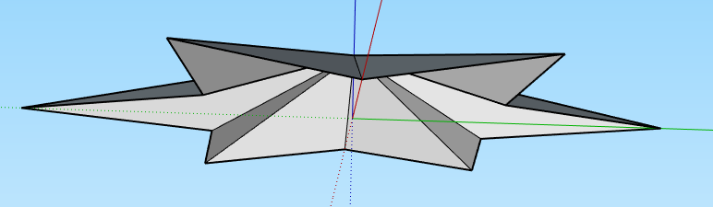

Οπότε τραβάω μία γραμμή από μία γωνία μέχρι κάποια απέναντι ώστε να κλείσει σαν σχήμα.

Με το αστέρι που φτιάξατε δημιουργήστε ένα Component με όνομα star.

Τραβήξτε με Move και Ctrl για να πάρετε αντίγραφο.

Το αντίγραφο πρέπει να το κάνετε κατοπτρισμό είτε με Scale (-1) είτε με περιστροφή 180ο

Ενώστε τα 2 κομμάτια σε ένα

Δημιουργήστε ένα κρίκο για να το κρεμάσετε στο δέντρο σας

Το τελικό αποτέλεσμα θα πρέπει να είναι κάπως έτσι

Βάλτε το αστέρι πάνω στο δέντρο και είστε έτοιμοι

Αν θέλετε βάλτε στολίδια πάνω στο δέντρο που θα βρείτε δωρεάν στο διαδίκτυο

